2016-2017学年上学期一年级期中检测卷
班级： 姓名： 满分：100分 考试时间：90分钟
题序 | 一 | 二 | 三 | 四 | 五 | 六 | 七 | 八 | 九 | 十 | 总分
得分
一、拼音连连看。(7分)
按复韵母的顺序连一连。连完后,会发现,连成了一棵 。复韵母一共有 个。
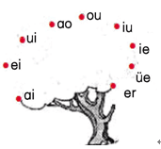
二、将声母和韵母拼成音节写在花盆里。 (6分)
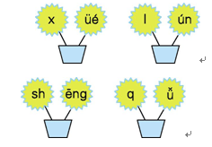
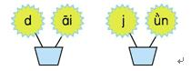

三、看拼音,写笔画。(6分)
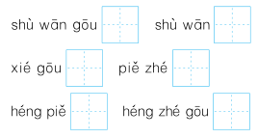

四、汉字加减法。(17分)
1.加一笔成新字。(5分)
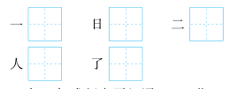

2.加一加成新字再组词。(12分)
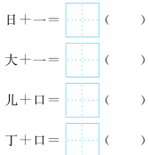

五、读拼音,写词语。(16分)
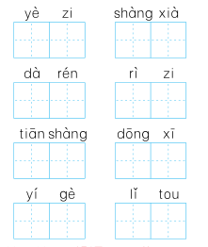
六、比一比,再组词。(8分)
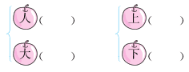
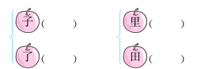

七、根据课文内容选择合适的序号填一填。(8分)
1.①闪闪的 ②小小的 ③蓝蓝的 ④弯弯的
月儿 船
天 星星
2.①尖尖 ②圆圆 ③弯弯 ④顽皮
荷叶 草芽
雪人 谷穗
八、看图写句子。(不会写的字用拼音代替)(9分)
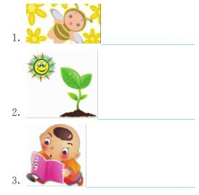
九、读儿歌,回答问题。(8分)
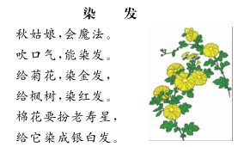
1.根据儿歌内容连一连。(3分)
金色 红色 白色

棉花 菊花 枫树

2.小朋友,你觉得秋姑娘还会给谁染发呢?染成什么颜色?(5分)

十、看图写话。(15分)
小朋友们出去找秋天啦,他们看到了些什么呢?用几句话写一写秋天的美景吧。
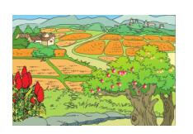

参考答案
一、树 9
二、xué lún shēng qǔ dāi jùn
三、乚 
四、1.二 目 土 大 子 2.目 耳目 天 天空 四 四个 可 可是
五、叶子 上下 大人 日子
天上 东西 一个 里头
六、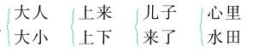
七、1.④ ② ③ ① 2.② ① ④ ③
八、1.蜜蜂在花丛中跳舞。
2.太阳出来了,小芽长高了。
3.小弟弟爱读书。
九、1.金色—菊花 红色—枫树 白色—棉花
2.给苹果染红发。给葡萄染紫发。
十、提示:可以写秋天的落叶。

